Введение
Целью данной практики являлась разработка прототипа чат-бота, способного обрабатывать команды пользователя и взаимодействовать с внешними сервисами. Основные задачи включали проектирование архитектуры системы, выбор и внедрение подходящих технологий, реализацию ключевого функционала, а также развертывание проекта на платформе GitHub Pages.
Проектирование чат-бота включало несколько ключевых этапов. Во-первых, требовалось определить функциональные и нефункциональные требования к системе, чтобы обеспечить её соответствие потребностям пользователей и оптимальное взаимодействие с внешними ресурсами. Для этого были проанализированы существующие решения, выявлены их сильные и слабые стороны, а также выбраны оптимальные подходы к реализации.
Во-вторых, значительное внимание было уделено выбору технологий. Оценка доступных инструментов и платформ, таких как библиотеки для обработки естественного языка, фреймворки для создания ботов и интеграции с API, позволила выбрать наиболее подходящие для выполнения поставленных задач. Особое внимание было уделено обеспечению безопасности данных и устойчивости к возможным сбоям.
В-третьих, реализация ключевого функционала включала разработку алгоритмов обработки команд, создание пользовательского интерфейса и настройку взаимодействия с внешними сервисами. Это потребовало не только технических знаний, но и умения эффективно решать проблемы и оптимизировать процессы.
Развертывание проекта на платформе GitHub Pages стало завершающим этапом практики, который обеспечил доступность чат-бота для пользователей и позволил продемонстрировать результаты работы. Этот этап также включал настройку систем контроля версий и автоматизацию процессов развертывания.
Создание такого прототипа потребовало глубокого изучения современных веб-технологий и их практического применения в условиях ограниченного времени и ресурсов. Этот процесс способствовал развитию навыков командной работы и проектного мышления, что особенно важно в условиях реальной разработки. Проектная деятельность также позволила укрепить навыки в области анализа требований, выбора инструментов и управления проектом, что является ценным опытом для будущей профессиональной деятельности в сфере информационных технологий.

1. Описание стека технологий
Для реализации проекта чат-бота был использован следующий стек технологий:

1.1 React
React — это библиотека JavaScript, предназначенная для создания динамических пользовательских интерфейсов. Основное преимущество React заключается в использовании виртуального DOM, который делает работу с динамическими изменениями в приложении более эффективной. Виртуальный DOM позволяет React обновлять только изменённые части интерфейса, что значительно повышает производительность приложения.

Пример использования React:

import React, { useState } from 'react';

function ChatBot() {
const [message, setMessage] = useState('');
const [responses, setResponses] = useState([]);

const handleSend = () => {
setResponses([...responses, { text: message }]);
setMessage('');
};

return (
<div className="chat-bot">
<div className="chat-window">
{responses.map((response, index) => (
<div key={index} className="chat-message">
{response.text}
</div>
))}
</div>
<input
type="text"
value={message}
onChange={(e) => setMessage(e.target.value)}
/>
<button onClick={handleSend}>Send</button>
</div>
);
}

export default ChatBot;

1.2 GitHub
GitHub — это платформа для управления версиями, основанная на системе Git. Она позволяет отслеживать изменения в коде, управлять версиями и сотрудничать над проектами. GitHub обеспечивает удобный интерфейс для работы с репозиториями, а также предоставляет возможности для код-ревью и управления задачами.

Пример команды Git для коммита изменений:

git add .
git commit -m "Добавил новые функции в чат-бота"
git push origin main

1.3 GitHub Pages
GitHub Pages предоставляет возможность развертывания статических сайтов непосредственно из репозитория GitHub. Это идеальное решение для публикации документации, блогов или демо-версий проектов. Для чат-бота это позволило сделать его доступным для пользователей без необходимости в отдельном хостинге.

Пример настройки GitHub Pages:

В настройках репозитория выберите вкладку "Pages".
Укажите ветку main и папку /root для развертывания.
После сохранения настроек, ссылка на сайт будет предоставлена в разделе GitHub Pages.
GitHub Actions
GitHub Actions — это инструмент для автоматизации процессов CI/CD (непрерывной интеграции и доставки). С помощью GitHub Actions можно настроить автоматический запуск тестов, сборку проекта и развертывание приложения при каждом обновлении репозитория.

Пример файла конфигурации GitHub Actions (.github/workflows/deploy.yml):

yaml
Копировать код
name: Deploy ChatBot

on:
push:
branches:
- main

jobs:
build:
runs-on: ubuntu-latest
steps:
- name: Checkout code
uses: actions/checkout@v3

- name: Install dependencies
run: npm install

- name: Build project
run: npm run build

- name: Deploy to GitHub Pages
uses: peaceiris/actions-gh-pages@v3
with:
github_token: ${{ secrets.GITHUB_TOKEN }}
publish_dir: ./build

1.4 Webpack
WebPack — это инструмент для сборки модулей, который помогает оптимизировать и управлять зависимостями в проекте. Он позволяет объединять JavaScript, CSS и другие ресурсы в единые файлы, что улучшает производительность и упрощает процесс разработки.

Пример конфигурации WebPack (webpack.config.js):

js
Копировать код
const path = require('path');

module.exports = {
entry: './src/index.js',
output: {
filename: 'bundle.js',
path: path.resolve(__dirname, 'dist')
},
module: {
rules: [
{
test: /\.js$/,
exclude: /node_modules/,
use: 'babel-loader'
},
{
test: /\.css$/,
use: ['style-loader', 'css-loader']
}
]
}
};

1.5 SCSS
SCSS (Sassy CSS) — это расширение CSS, которое добавляет поддержку переменных, вложенных правил, миксинов и других удобных функций. Это упрощает создание и поддержку стилей, особенно в больших проектах.

Пример использования SCSS:

scss
Копировать код
$primary-color: #3498db;

.chat-window {
background-color: $primary-color;
padding: 10px;
border-radius: 5px;

.chat-message {
margin: 5px 0;
color: white;
}
}
Этот стек технологий обеспечил создание эффективного и масштабируемого чат-бота, предоставив мощные инструменты для разработки, управления версиями, автоматизации процессов и развертывания.

2. Описание кода
Код чат-бота написан на JavaScript с использованием библиотеки React и включает в себя набор функций, каждая из которых отвечает за выполнение определённых команд. Основные функции и их описание приведены ниже. Код использует различные вспомогательные функции и состояния для обеспечения эффективного взаимодействия с пользователем.

commandParser
Функция commandParser предназначена для обработки вводимых пользователем команд. Она разбивает строку команды на основную команду и аргументы. Это позволяет ботам обрабатывать команды с различными параметрами и выполнять соответствующие действия.

Пример функции:

// парсинг команды
export const commandParser = (fullCommand: string): CommandsType => {
const words = fullCommand.split(' ');
return {
command: words[0],
args: words.slice(1)
};
};
Пример использования:

Если пользователь вводит команду "/weather New York", функция commandParser разобьёт строку на команду "/weather" и аргумент ["New York"]. Это позволит боту понять, что требуется выполнить команду погоды и передать аргумент для уточнения местоположения.

errorsMessageWrap
Функция errorsMessageWrap является обёрткой для обработки ошибок. Она используется для вызова командных функций с предварительной проверкой состояния и наличия необходимых данных. Если возникают ошибки, функция возвращает соответствующее сообщение об ошибке.

Пример функции:

// оберточная функция ошибок
export const errorsMessageWrap = (
isStart: boolean,
numbers: NumberMathTypes,
setBodyMessage: React.Dispatch<React.SetStateAction<string | undefined>>,
setNumbers: React.Dispatch<React.SetStateAction<NumberMathTypes | undefined>>
) => {
return (commandFunction: () => void) => {
if (isStart && !numbers) {
commandFunction();
} else if (numbers) {
setBodyMessage(notMathCommand);
setNumbers(undefined);
} else {
setBodyMessage(notStartChat);
}
};
};
Пример использования:

Если бот находится в активном состоянии и пользователю требуется выполнить математическую операцию, функция проверяет, введены ли числа. Если числа введены, возвращается сообщение о недопустимой команде. Если нет, отображается сообщение о необходимости начать чат.

commandStart
Функция commandStart инициирует общение с пользователем. При вызове команды /start бот проверяет текущее состояние и выводит приветственное сообщение, приглашая пользователя продолжить взаимодействие.

Пример функции:

// команда /start
export const commandStart = (
isStart: boolean,
setIsStart: React.Dispatch<React.SetStateAction<boolean>>,
setBodyMessage: React.Dispatch<React.SetStateAction<string | undefined>>
) => {
if (!isStart) {
setIsStart(true);
setBodyMessage('Привет, меня зовут Чат-бот, а как зовут тебя?');
} else {
setBodyMessage('Вы уже начали чат');
}
};
Пример использования:

Если бот ещё не начал диалог, функция установит состояние isStart в true и попросит пользователя ввести своё имя. Если чат уже начат, бот уведомит об этом.

commandStop
Функция commandStop завершает сессию общения с ботом. При вызове команды /stop бот отправляет прощальное сообщение и завершает диалог.

Пример функции:

// команда /stop
export const commandStop = (
setIsStart: React.Dispatch<React.SetStateAction<boolean>>,
setBodyMessage: React.Dispatch<React.SetStateAction<string | undefined>>
) => {
setIsStart(false);
setBodyMessage('Всего доброго, если хочешь поговорить пиши /start');
};
Пример использования:

Команда /stop изменяет состояние isStart на false и выводит сообщение о завершении сессии.

commandName
Функция commandName используется для приветствия пользователя по имени. Бот запрашивает имя пользователя, сохраняет его и использует в дальнейших сообщениях для создания эффекта персонализированного общения.

Пример функции:

// команда /name
export const commandName = (
name: string,
setBodyMessage: React.Dispatch<React.SetStateAction<string | undefined>>
) => {
const message =
'Привет ' + name + ', приятно познакомится. Я умею считать, введи числа которые надо посчитать';
setBodyMessage(message);
};
Пример использования:

Если пользователь ввёл своё имя, бот приветствует его по имени и приглашает ввести числа для дальнейших вычислений.

commandNumber
Функция commandNumber обрабатывает числовые данные, предоставленные пользователем. Она принимает две строки, преобразует их в числа и сохраняет их для дальнейших математических операций.

Пример функции:

// команда /number
export const commandNumber = (
firstNumberString: string,
secondNumberString: string,
setBodyMessage: React.Dispatch<React.SetStateAction<string | undefined>>,
setNumbers: React.Dispatch<React.SetStateAction<NumberMathTypes | undefined>>
) => {
const first = parseInt(firstNumberString, 10);
const second = parseInt(secondNumberString, 10);
setNumbers({
first,
second
});
setBodyMessage('Введите одну из следующих команд: -, +, *, /');
};
Пример использования:

Если пользователь вводит два числа, бот сохраняет их и предлагает ввести команду для выполнения математических операций.

commandMathAction
Функция commandMathAction выполняет математические операции, такие как сложение, вычитание, умножение и деление. Она принимает введённые числа и команду, выполняет вычисления и выводит результат пользователю.

Пример функции:

// команды для мат действий
export const commandMathAction = (
numbers: NumberMathTypes,
isStart: boolean,
command: string,
setBodyMessage: React.Dispatch<React.SetStateAction<string | undefined>>,
setNumbers: React.Dispatch<React.SetStateAction<NumberMathTypes | undefined>>
) => {
if (isStart) {
if (numbers) {
const actionMath = `${numbers.first} ${command} ${numbers.second}`;
setBodyMessage(String(eval(actionMath)));

setNumbers(undefined);
} else {
setBodyMessage(notKnowCommandBody);
}
} else if (!numbers) {
setBodyMessage(notStartChat);
}
};
Пример использования:

Если пользователи ввели числа и команду, бот выполняет указанную математическую операцию и возвращает результат.

commandWeather
Функция commandWeather позволяет пользователю узнать текущую погоду на основе его геолокации. Бот запрашивает данные о местоположении и возвращает прогноз погоды, используя API.

Пример функции:

javascript
Копировать код
// команда /weather
export const commandWeather = async (
setBodyMessage: React.Dispatch<React.SetStateAction<string | undefined>>
) => {
const getPosition = async (): Promise<PositionType | undefined> => {
let positionRes: PositionType | undefined = undefined;

const getPositionPromise = (options?: PositionOptions): Promise<GeolocationPosition> => {
return new Promise((resolve, reject) =>
navigator.geolocation.getCurrentPosition(resolve, reject, options)
);
};

if (navigator.geolocation) {
try {
const position = await getPositionPromise();
positionRes = {
latitude: position.coords.latitude,
longitude: position.coords.longitude
};
} catch (err) {
setBodyMessage('При определении геопозиции произошла ошибка');
console.error(err);
}
} else {
setBodyMessage('Включите пожалуйста геолокацию');
}

return positionRes;
};

const getWeather = async (latitude: number, longitude: number) => {
try {
const req = await fetch(
`https://api.openweathermap.org/data/2.5/forecast?lat=${latitude}&lon=${longitude}&cnt=10&lang=ru&appid=1168febae541d36c0213f5b48ce1e406`
);
const body = await req.json();
setBodyMessage(body['list'][9]['weather'][0]['description']);
} catch (err) {
setBodyMessage('Произошла ошибка с получением данных');
console.error(err);
}
};
const position = await getPosition();
if (position) {
getWeather(position.latitude, position.longitude);
}
};
Пример использования:

Когда пользователь запрашивает погоду, бот получает текущее местоположение пользователя и запрашивает данные о погоде с помощью API OpenWeatherMap, выводя описание погоды.

notStart
Функция notStart обрабатывает команды, которые не распознаны ботом. Она возвращает сообщение о том, что команда не распознана, и предлагает помощь.

Пример функции:

// для не запланированного функционала
export const notStart = (
setBodyMessage: React.Dispatch<React.SetStateAction<string | undefined>>
) => {
setBodyMessage(notKnowCommandBody);
};
Пример использования:

Если пользователь вводит неизвестную команду, бот использует функцию notStart, чтобы уведомить о том, что команда не распознана, и предложить помощь.

3. Пример использования Чат-бота
В ходе работы над проектом были выполнены и задокументированы примеры взаимодействия пользователя с чат-ботом. Ниже приведены основные этапы работы, демонстрирующие, как бот обрабатывает различные команды и взаимодействует с пользователем.

3.1. Начало общения
Описание: При запуске чат-бота пользователь вводит команду /start. Это действие инициирует диалог с ботом и подготавливает его к дальнейшему взаимодействию.

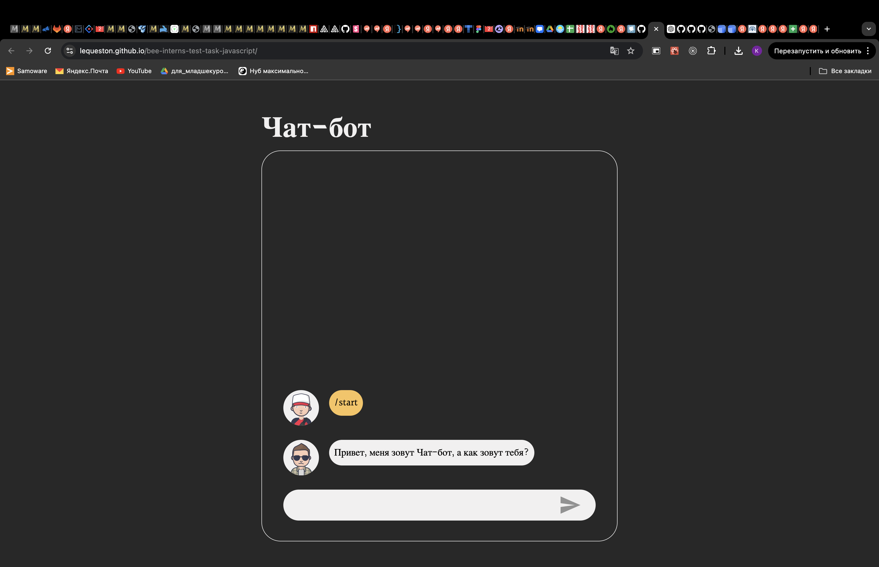

Функция commandStart проверяет состояние isStart. Если сессия ещё не начата (isStart равно false), бот изменяет состояние на true и отправляет приветственное сообщение.
Если сессия уже начата, бот уведомляет пользователя, что чат уже начат.

3.2. Запрос имени пользователя
Описание: После инициализации общения, бот запрашивает имя пользователя с помощью команды /name. После того как пользователь вводит своё имя, бот сохраняет эту информацию и использует её в дальнейших сообщениях для создания эффекта персонализированного общения.

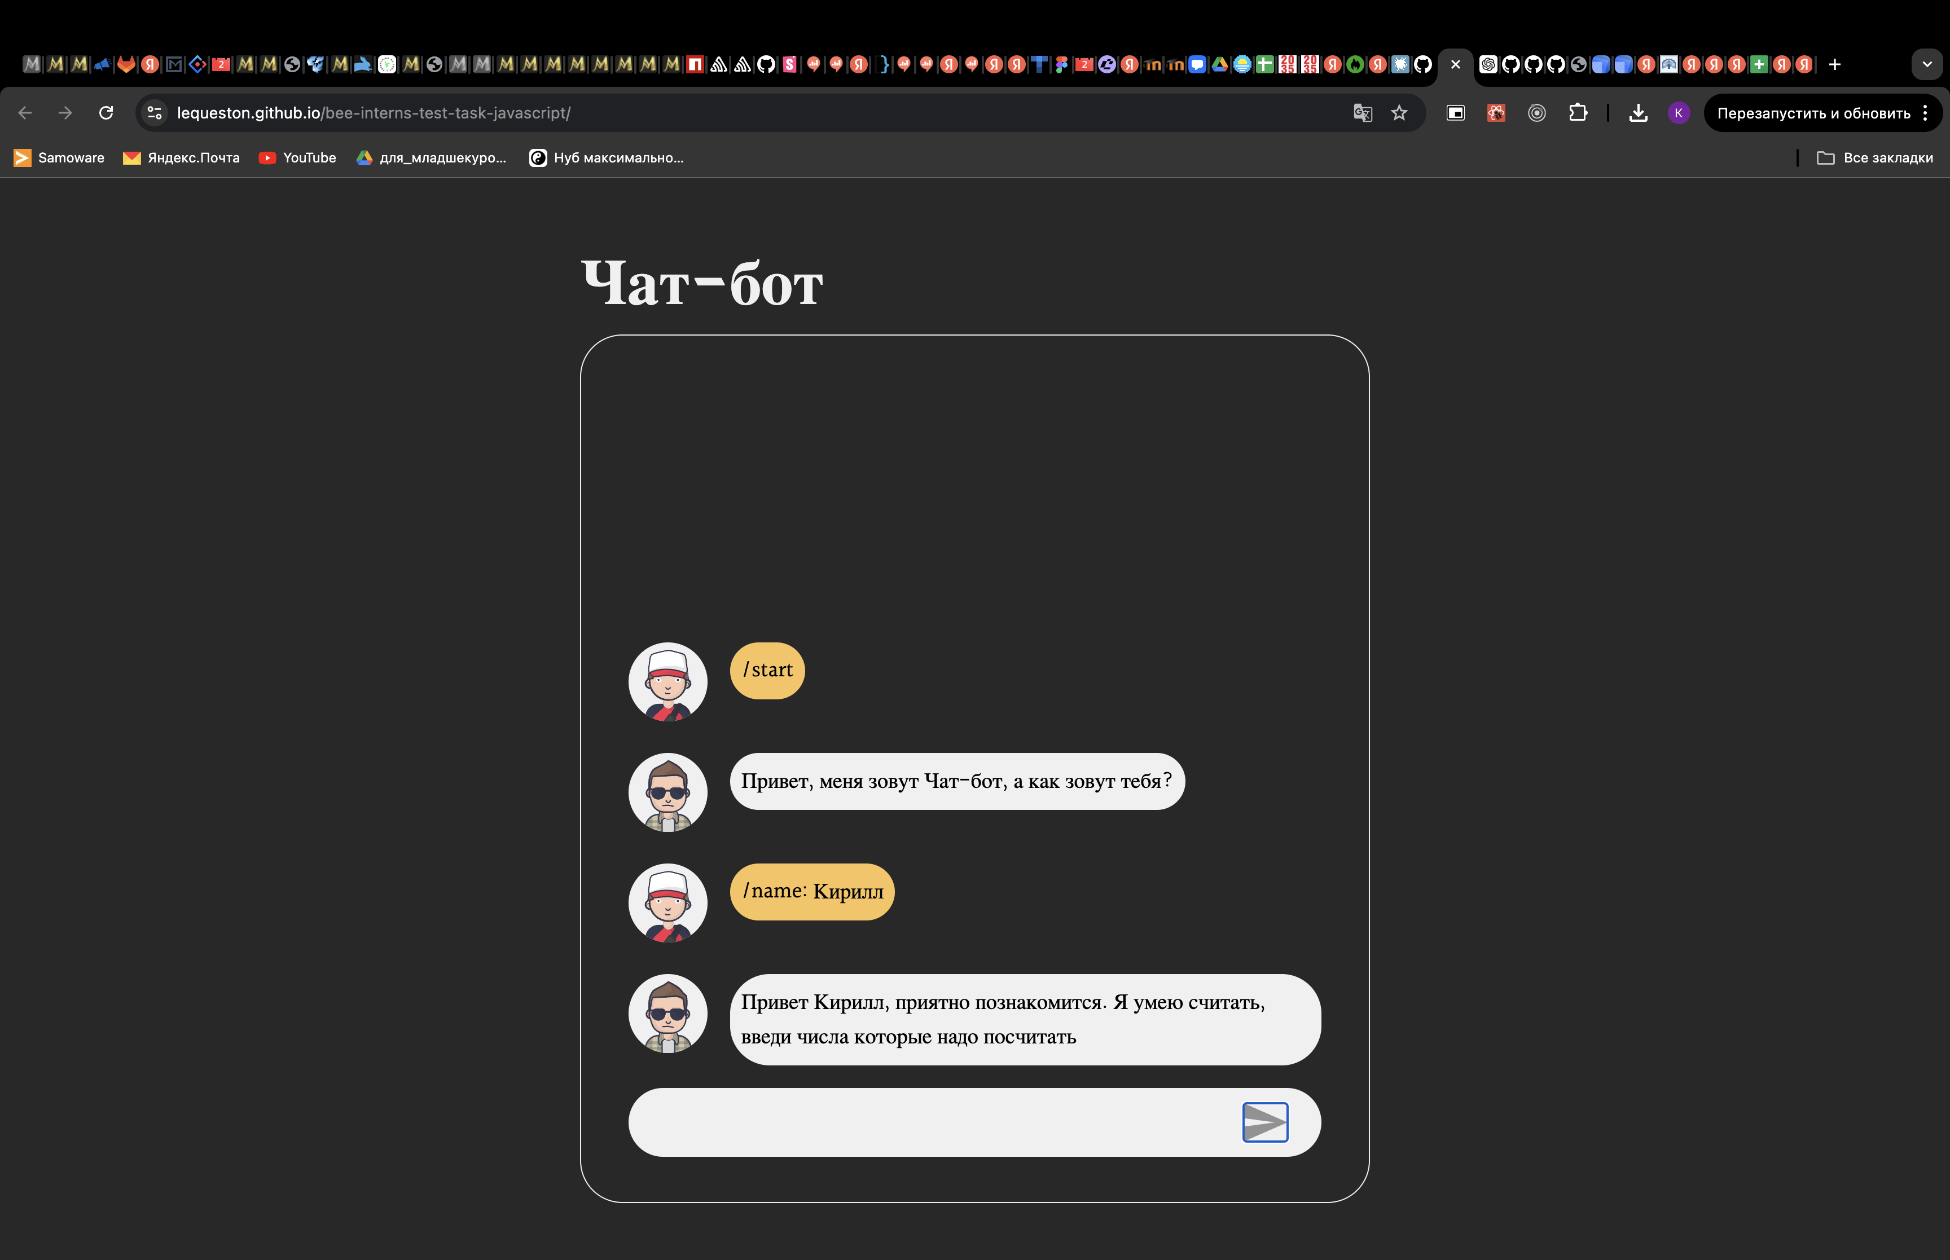

Функция commandName принимает имя пользователя и формирует персонализированное приветственное сообщение.
Бот приглашает пользователя ввести числа для последующих математических операций.

3.3. Запрос погоды
Описание: Пользователь может запросить текущий прогноз погоды с помощью команды /weather. Бот определяет геолокацию пользователя и возвращает прогноз погоды для данного региона.

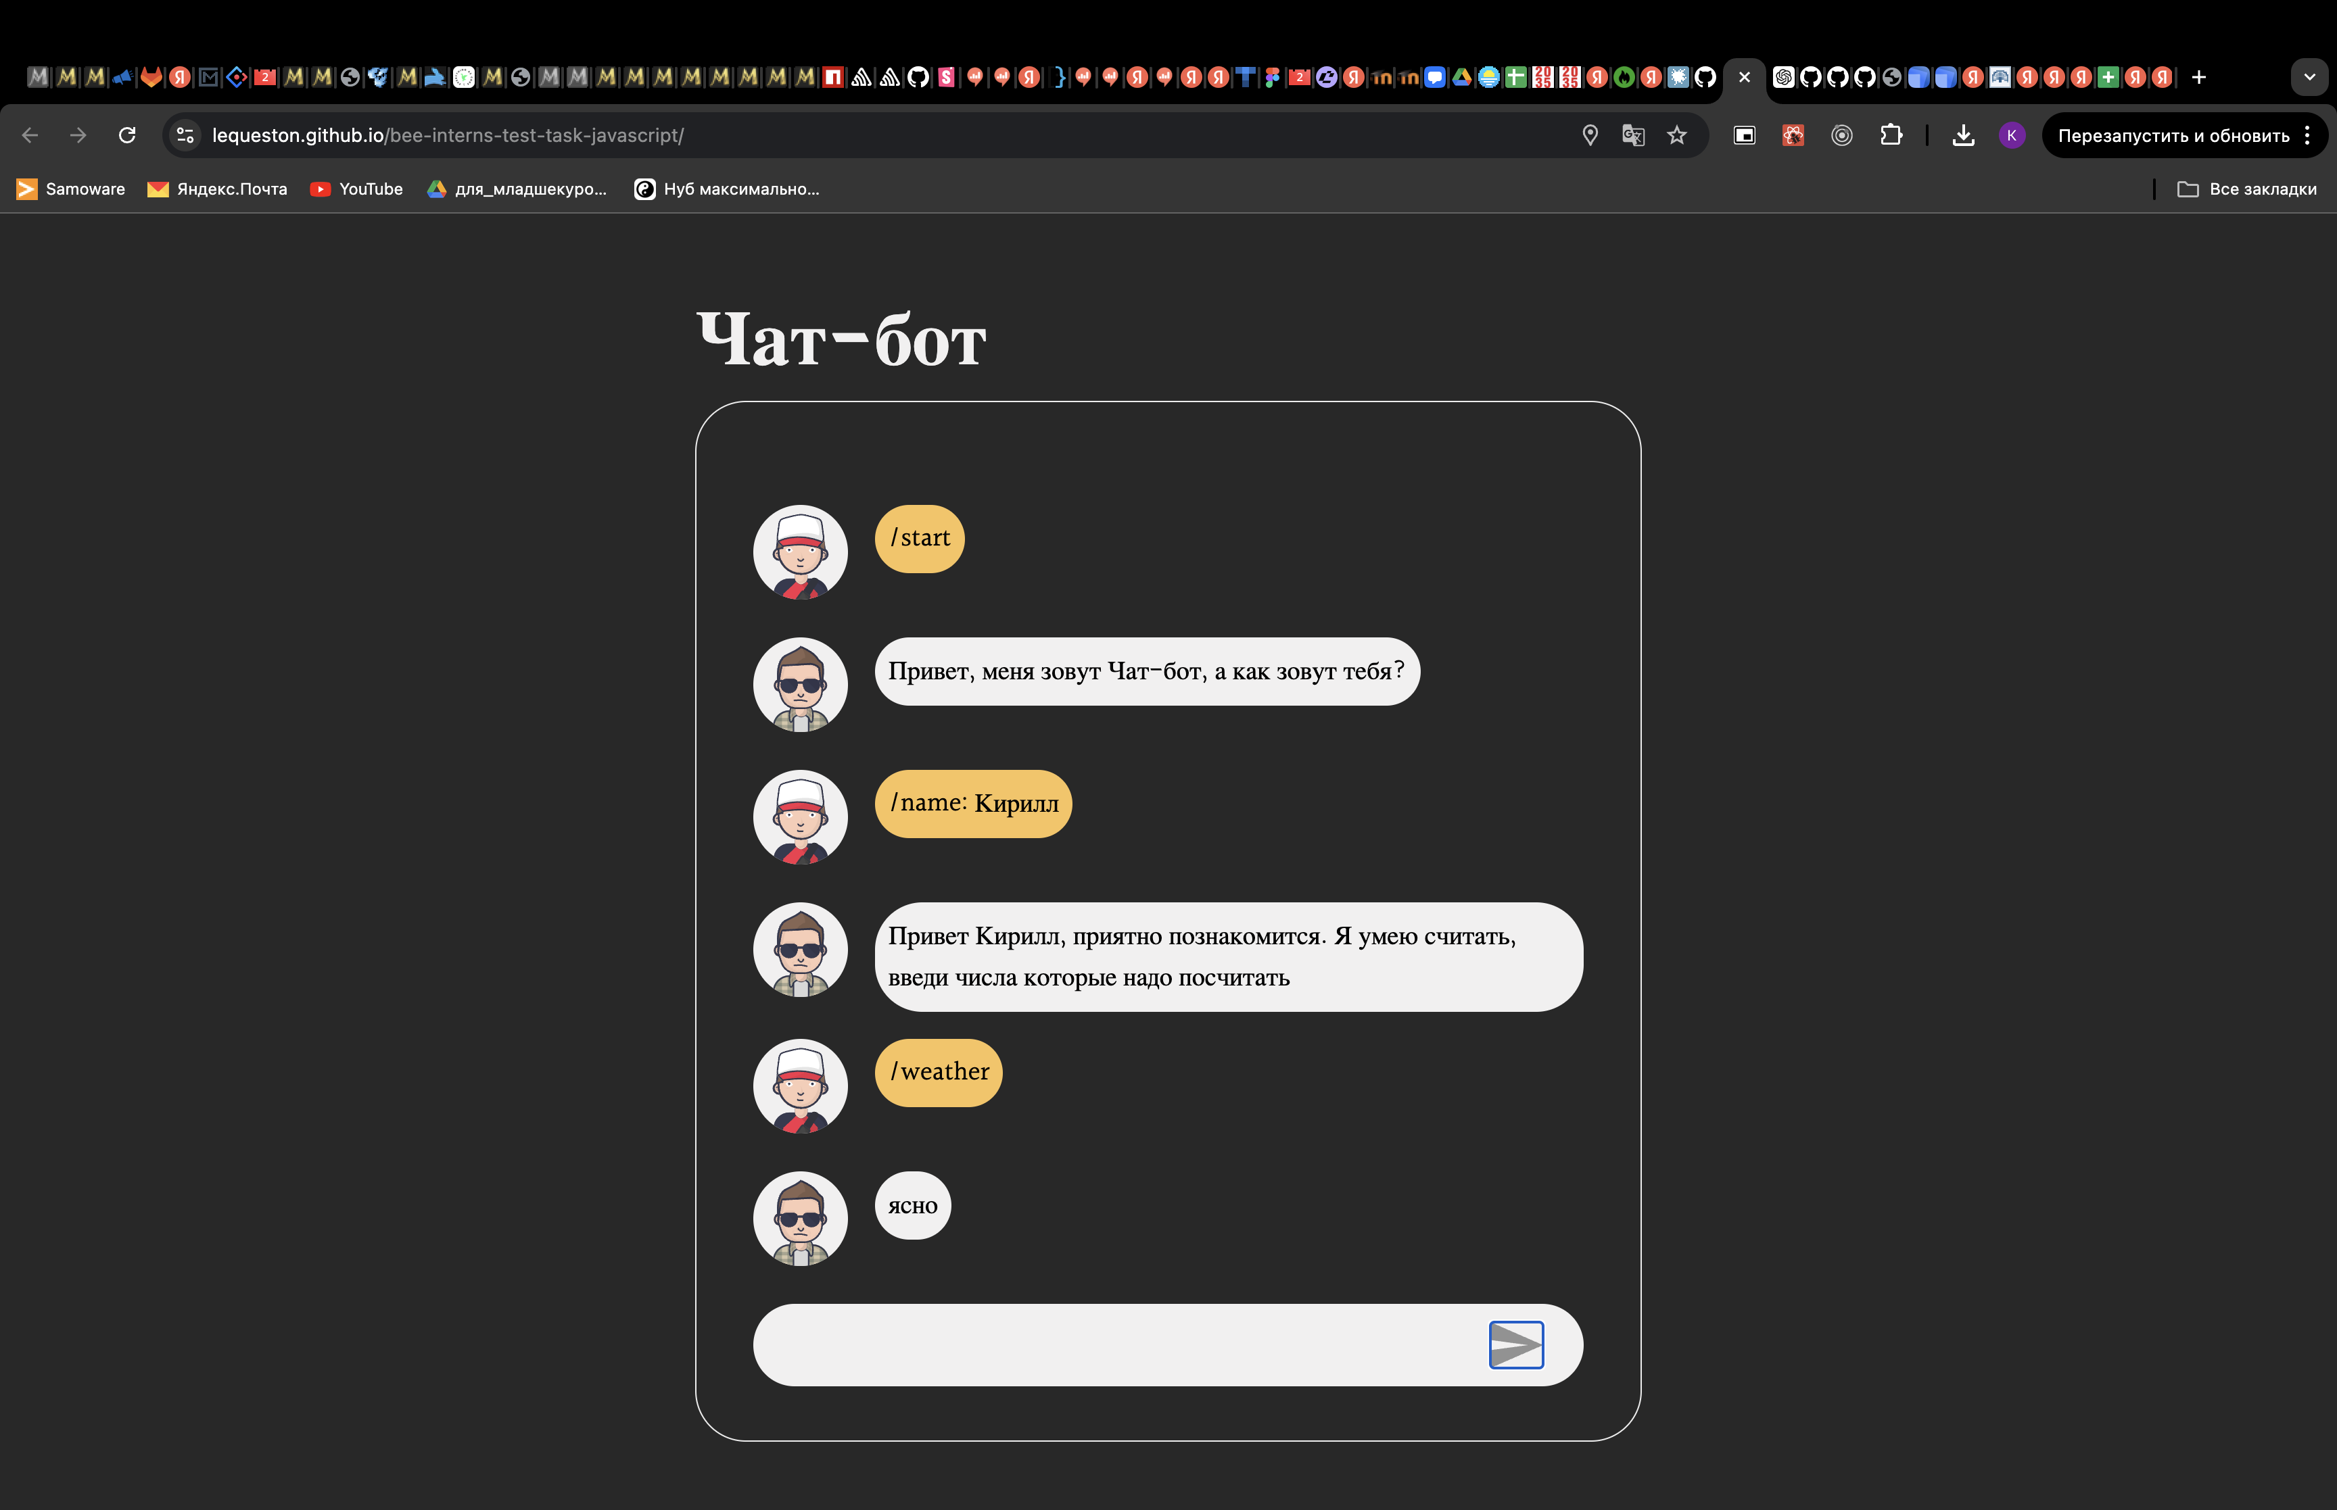

Функция commandWeather использует API геолокации для определения текущего местоположения пользователя.
Затем бот отправляет запрос к API погоды (например, OpenWeatherMap) и возвращает описание текущих погодных условий.

Заключение
Разработка чат-бота, описанная в этом отчете, представляет собой успешный пример использования современных технологий для автоматизации рутинных процессов и улучшения взаимодействия с пользователем. В ходе работы был создан прототип, который выполняет базовые функции общения, такие как парсинг команд, обработка ошибок, выполнение математических операций и предоставление информации о погоде. Этот бот может стать основой для создания более сложных и многофункциональных решений.

